ПУБЛИЧНЫЙ ДОКЛАД

Муниципального казенного
общеобразовательного учреждения
«Элисенваарская средняя общеобразовательная школа»
за 2013-2014 учебный год
(проект)

2014 г
Оглавление
Введение................................................................................................................... ...3
1. Общая характеристика МКОУ «Элисенваарская СОШ».............................4
1.1. Тип, вид, статус учреждения, лицензия на образовательную деятельность, государственная аккредитация, контактная информация,.......................................4
1.2. Краткая историческая справка............................................................................ 4
1.3. Экономические и социальные условия территории нахождения школы……5
1.4. Характеристика контингента обучающихся......................................................6
1.5. Основные позиции программы перспективного развития школы на основе образовательной инициативы «Наша новая школа»................................................7
1.6. Структура управления структура управления образовательной организацией, ее органов самоуправления................................................................8
2. Особенности образовательного процесса в условиях модернизации общего образования.................................................................................................10
2.1. Характеристика образовательных программ....................................................10
2.2. Введение ФГОС начального общего образования……......................……….13
2.3. Образовательные технологии и методы обучения, используемые в образовательном процессе........................................................................................15
2.4. Воспитательная работа в школе………………………....................................15
2.7.Характеристика внутришкольной системы оценки качества..........................17
3. Условия осуществления образовательного процесса...................................18
3.1. Режим работы......................................................................................................18
3.2. Учебно-материальная база.................................................................................18
3.3. ИТ-инфраструктура............................................................................................19
3.4.Условия для занятий физкультурой и спортом................................................19
3.5. Кадровый состав.................................................................................................20
3.6. Методическое обеспечение ОП……………………………………………… 21
4. Результаты деятельности учреждения, качество образования..................22
4.1. Результативность образовательного процесса.................................................22
4.2. Данные о поступлении в учреждения профессионального образования.................................................................................................................24
4.3. Информация об основных достижениях школы …………………………….25
5.Социальная активность и внешние связи учреждения................................31
5.1. Шефы, с которыми работает учреждение........................................................31
5.2. Социальные партнеры........................................................................................31
6. Финансово-экономическая деятельность.......................................................32
Заключение...............................................................................................................32
Приложения ………………………………………………………………………...34
Введение
Публичный доклад МКОУ «Элисенваарская СОШ» является аналитическим отчетом о деятельности образовательной организации за 2013/2014 учебный год.
Над публичным докладом работал авторский коллектив:
директор школы Левина Татьяна Андреевна,
заместитель директора по УВР Орлова Ирина Викторовна,
педагог-организатор Серебрякова Евгения Юрьевна.
Цель доклада - создание информационной основы для организации позитивного диалога и согласования интересов всех участников образовательного процесса, включая представителей общественности; дальнейшее развитие партнерских отношений между школой и родителями (законными представителями); обеспечение прозрачности функционирования образовательной организации; обозначение приоритетных направлений развития школы.
В связи с переходом школы в качественно новое состояние, представленное в Концепции модернизации российского образования, в национальной образовательной инициативе «Наша новая школа» перед современной школой четко сформулирована главная задача: раскрытие способностей каждого ученика, воспитание личности, готовой к жизни в высокотехнологичном, конкурентном мире.
По всем направлениям, заявленным в инициативе «Наша новая школа», в МКОУ «Элисенваарская СОШ» достигнуты определенные результаты и есть перспективные планы, которые направлены на содействие инновационному развитию системы образования школы. Современное состояние образования характеризуется интенсивным поиском наиболее эффективных форм образовательной деятельности, созданием таких условий обучения и развития, которые способствовали бы максимальному раскрытию способностей каждого ребёнка.
В докладе представлены основные характеристики, конечные результаты деятельности школы за 2013/2014 учебный год. Информация, содержащаяся в публичном докладе, является достоверной и отражает реальное состояние развития школы в отчетный период.
Настоящий доклад адресован родителям обучающихся, работникам системы образования, общественным организациям, органам государственно-общественного управления образовательных учреждений и другим заинтересованным лицам.
Более подробную информацию о деятельности школы можно получить на сайте http://elissh2008.ucoz.ru.

1. Общая характеристика МКОУ «Элисенваарская СОШ»
1.1. Тип, вид, статус учреждения: Муниципальное казенное общеобразовательное учреждение «Элисенваарская средняя общеобразовательная школа».
Краткое наименование: МКОУ «Элисенваарская СОШ».
Учредитель – муниципальное образование «Лахденпохский муниципальный район в лице Администрации Лахденпохского муниципального района
Лицензия на образовательную деятельность – РО № 006195 от 04. 06.2012г
Государственная аккредитация – свидетельство о Государственной аккредитации: ОП № 010317 от 10.07.2012 г.
Юридический и фактический адрес ОУ: 186720, Республика Карелия, Лахденпохский район, п. Элисенваара, ул. Школьная, 7
Контактная информация: тел 8(81450) 33 651, 8 960 213 66 22,
e-mail – elis_ch_37@mail.ru, официальный сайт - http://elissh2008.ucoz.ru

1.2. Краткая историческая справка
Школа в поселке Элисенваара была открыта 01 сентября 1927 года. Первая школа некоторое время располагалась в усадьбе семьи президента Финляндии Реландер. Затем она временно находилась в помещении сельскохозяйственного училища. Новое здание школы было построено 1930 году. Первый выпуск средней школы состоялся в 1935 году. Во время войны станция Элисенваара (важная узловая станция) подверглась сильным бомбардировкам, многие здания, в том красивые здания вокзала, школы и другие были полностью разрушены. В 1944 году финны покинули родные места. В настоящее время в Финляндии, в Кюро есть школа-гимназия «Elisenvaaran yhteiskoulu».
После окончания войны в поселок Элисенваара приехали на постоянное место жительства люди из разных районов СССР (Вологодской, Новгородской областей, Белоруссии и др.)
Школа открылась 01 сентября 1945 года. Хотя имеются некоторые сведения, что железнодорожная школа работала уже в 1941 году. До 1961 года школа была семилетней, в 1963 году состоялся первый выпуск восьмилетней школы, а в 1966 году – первый выпуск средней школы. Она расположилась в здании бывшего училища. До 1961 года школа была семилетней, в 1963 году состоялся первый выпуск восьмилетней школы, а в 1966 году – первый выпуск средней школы. За все годы своего существования школа дала путевку в жизнь 289 выпускникам семилетней школы, 1236 выпускникам восьмилетней и основной школы, из которых 595 стали выпускниками средней школы.
До 26.12.1983 года школа именовалась - «Элисенваарская средняя школа № 30» МПС. В связи с распоряжением Совета Министров КАССР №217 – р от 05.04 82г. школу №30 МПС переименовали в Элисенваарскую среднюю школу Лахденпохского района. В настоящее время - это муниципальное казенное общеобразовательное учреждение.
С декабря 2007 г. По 2012 год школа являлась опытно – экспериментальной площадкой научно – исследовательской лаборатории теории и практики развития сельской школы Карелии ГОУВПО «Карельская государственная педагогическая академия» и работала по теме: «Формирование качеств жизнеспособной личности сельского школьника средствами образования на краеведческом материале».
В 2013 году в рейтинге общеобразовательных организаций Лахденпохского муниципального района школа заняла второе место.
1.3. Экономические и социальные условия территории нахождения школы
Муниципальное казенное общеобразовательное учреждение «Элисенваарская средняя общеобразовательная школа» располагается на территории Элисенваарского сельского поселения Лахденпохского муниципального района Республики Карелия.
В состав поселения включены 11 населенных пунктов: поселок Элисенваара – административный центр, поселки Аккахарью, Вялимяки, Кайвомяки, Кетроваара, Костамоярви, Ламминкюля, Сорье, Сювяоро, Таустамяки, Эстерло. Крупным населенным пунктом является п.Элисенваара (781 человек).
В школе обучаются дети из поселка Элисенваара, Вялимяки, Кетроваара, военной части «Закат». Ежедневный подвоз детей из п. Вялимяки, п. Кетроваара, военной части «Закат» в школу осуществляется школьным автобусом.
1.4. Характеристика контингента обучающихся
Муниципальное казенное общеобразовательное учреждение «Элисенваарская средняя общеобразовательная школа» является малочисленной. В школе 121 обучающихся в 11 классах.

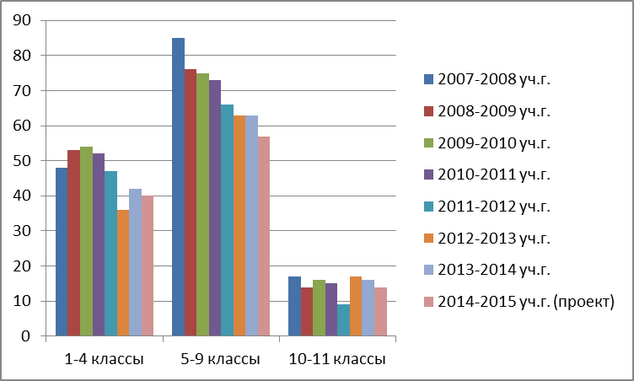

Школа работает в одну смену. Cредняя наполняемость классов составляет 11 человек, что ниже средней наполняемости классов по селу (14 человек).

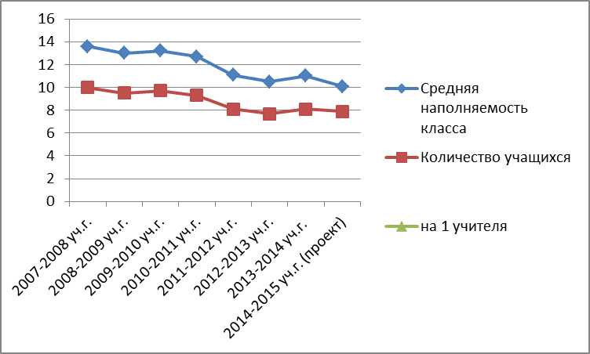
Снижение количества обучающихся объясняется демографической ситуацией в поселке. В последние годы и в перспективе на 5 лет наблюдается стабилизация численности обучающихся в пределах 110 – 120 учащихся.

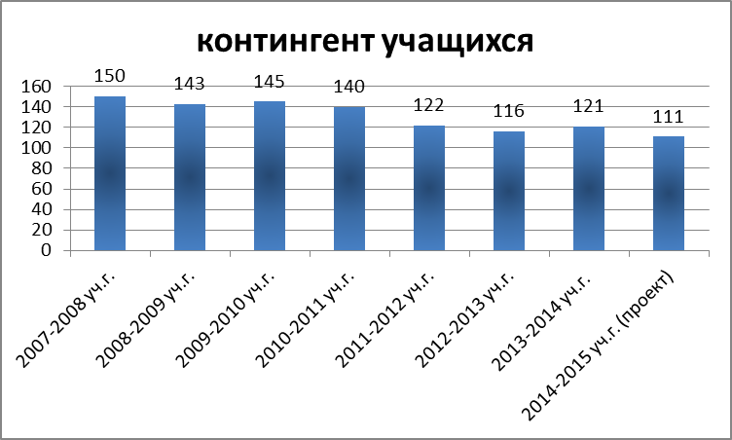

Социальный паспорт школы представлен в ПРИЛОЖЕНИИ 1.

1.5. Основные позиции программы перспективного развития школы на основе образовательной инициативы «Наша новая школа»
Целевая комплексная программа развития МКОУ «Элисенваарская СОШ» «Школа, влияющая на культурное и социальное развитие поселения» - это программа действий по реализации государственной стратегической инициативы «Наша новая школа» в практике современного образовательного учреждения.
Цель программы: построение образовательного учреждения модели «Школа, влияющая на культурное и социальное развитие поселения», обеспечивающего культурные и образовательные запросы современного общества, государства и развивающейся личности; отвечающего идеям формирования жизнеспособной личности сельского (негородского) школьника и социокультурной модернизации отечественного образования.
Задачи программы:
- Выявление достигнутого уровня развития общеобразовательного учреждения и его ресурсов (потенциалов).
- Определение миссии и роли школы в системе социальных связей и отношений в сложившейся социокультурной ситуации.
- Описание образа желаемого будущего состояния школы, ее организационной структуры и особенностей функционирования.
- Создание и описание стратегии и тактики перехода школы из существующего в новое, желаемое состояние; разработка конкретного плана такого перехода.

Приоритетные направления программы
- Переход на новые образовательные стандарты.
- Развитие системы поддержки талантливых детей.
- Совершенствование учительского корпуса.
- Изменение школьной инфраструктуры.
- Сохранение и укрепление здоровья школьников.
- Расширение самостоятельности школы.

Ожидаемые конечные результаты
- Обеспечение высокого качества образования.
- Качественное обновление содержания общего образования.
- Расширение перечня дополнительных услуг, предоставляемых обучающимся.
- Удовлетворение потребностей детей в занятиях по интересам.
- Совершенствование профессиональной компетентности педагогов образовательного учреждения.
- Создание условий, обеспечивающих сохранение и укрепление здоровья обучающихся, формирование их здорового образа жизни.
- Создание здоровых и безопасных условий труда и учёбы.
- Развитие материально-технической базы.
- Повышение уровня обеспечения информационной техникой и современным учебным оборудованием.
- Повышение эффективности государственно-общественных форм управления.

1.6. Структура управления общеобразовательной организацией, ее органов самоуправления
Управление школой осуществляется в соответствии с Законодательством РФ, Уставом школы, что позволяет реализовывать сочетание принципов единоначалия и самоуправления.
Структура управления школой представлена на схеме 1.

Схема 1. Структура управления школы

Директор школы
Общее собрание трудового коллектива
Педагогический совет
Родительский комитет класса
Профсоюзный комитет
Заместитель по УВР
Методический совет
Предметные МО:
1) МО начальных классов;
2) МО гуманитарного цикла;
3) МО естественно-математического цикла
МО классных руководителей
Социальный педагог
Библиотекарь
Педагог-организатор
Завхоз
Учащиеся школы, родители, общественность, органы ученического самоуправления
Техперсонал
Управляющий Совет

2. Особенности образовательного процесса
2.1 Характеристика образовательных программ по уровням обучения

В 2013-2014 учебном году в школе реализовывались образовательные программы:

1. Основные общеобразовательные программы:

N п/п | Уровень (ступень) общего образования (дошкольное, начальное общее, основное общее, среднее (полное) общее образование), направленность | Нормативный срок освоения | Численность обучающихся в 2013-2014 у.г., чел.
1 | 2 | 3 | 4
1. | Основная общеобразовательная программа начального общего образования | 4 года | 38
2. | Основная общеобразовательная программа основного общего образования | 5 лет | 59
3. | Основная общеобразовательная программа среднего (полного) общего образования | 2 года | 16
4. | Основная общеобразовательная программа начального общего образования специальных (коррекционных) образовательных учреждений для обучающихся, воспитанников с ограниченными возможностями здоровья (VII вид) | 4 года | 3
5. | Основная общеобразовательная программа основного общего образования специальных (коррекционных) образовательных учреждений для обучающихся, воспитанников с ограниченными возможностями здоровья (VII вид) | 5 лет | 3
6 | Основная общеобразовательная программа общего образования специальных (коррекционных) образовательных учреждений для обучающихся, воспитанников с ограниченными возможностями здоровья (VIII вид) | 9 лет | 2

- Дополнительные образовательные программы:
№ | Образовательные программы, направления и специальности
№ | Наименование | Уровень | Нормативный срок освоения
1 | Дополнительная образовательная программа культурологической направленности | начальное общее образование  основное общее образование | до 1 года  от 1 года до 3 лет
2 | Дополнительная образовательная программа туристско-краеведческой направленности | основное общее образование | от 1 года до 3 лет
3 | Дополнительная образовательная программа художественно-эстетической направленности | начальное общее образование | от 1 года до 3 лет
4 | Дополнительная образовательная программа научно-технической направленности | начальное общее образование | от 1 года до 3 лет

Информация о детских объединениях представлена в ПРИЛОЖЕНИИ 2.
В работе с учащимися школа руководствуется Федеральным Законом «Об образовании в РФ», Типовым положением об общеобразовательном учреждении, Уставом школы, методическими письмами и рекомендациями, внутренними приказами, в которых определен круг регулируемых вопросов о правах и обязанностях участников образовательного процесса.
Реализация содержания образования осуществляется через учебный план школы, состоящий из 3-х компонентов: федерального, регионального и компонента школы.
Федеральный компонент реализуется полностью, включая изменения, утвержденные МО РФ от 2.03.2004г. №1312 «Об утверждении федерального базисного учебного плана и примерных учебных планов для образовательного учреждения РФ, реализующих программы общего образования» и методические рекомендации о введении третьего часа физической культуры в недельный объем учебной нагрузки обучающихся.
Учебный план школы на 2013-2014 учебный год был составлен на основании базисного учебного плана и сохраняет в необходимом объеме содержание образования, являющееся обязательным на каждой ступени обучения. При составлении учебного плана соблюдалась преемственность между ступенями обучения и классами. Уровень недельной учебной нагрузки на ученика не превышал предельно допустимого. Школьный компонент был распределен на изучение предметов по базисному учебному плану с целью углубления и коррекции знаний учащихся. Вариативные часы в среднем и старшем звене используются для расширения изучения предметов (элективных курсов). Учащиеся обучаются по общеобразовательным программам, рекомендованным Министерством образования Российской Федерации.

Элективные курсы в 2013-2014 учебном году:
- «Занимательная математика» 5 кл. 1 час
- «Вокруг тебя – мир» 6 кл. 1 час
- «Математика для любознательных» 7 кл. 1 час.
- «За страницами учебника математики» 8 кл. 1 час.
- «Сложные случаи орфографии и пунктуации» 9 кл 1 час.
- «Текстовые задачи» 9 кл. 1 час
- «Избранные вопросы математики» 10кл. 1 час.
- «Синтаксис и пунктуация. Сложные случаи орфографии» 11кл.
- «Анализ текста. Написание рецензии» 10 кл. 1ч.
- «Русская культура IX - XVII век» 10 кл 1ч.
- «Русская культура нового времени XVIII - XIX век» 11 кл. 1 час.
- «Методы решения физических задач» 10 кл , 11 кл. по 1ч.
- «Психология и выбор профессии» 10 кл. 1 ч.
- «Практикум по математике» 11кл. 1ч.
- «Астрономия» 11 кл. 1 час

В школе обучаются дети с ОВЗ, интегрированные в общеобразовательные классы. Организовано индивидуальное обучение на дому для детей, которым оно необходимо. Социально-педагогическое сопровождение детей с ОВЗ осуществляют педагоги, социальный педагог, учитель-логопед.
Образовательная программа и учебный план предусматривают выполнение государственной функции школы – обеспечение базового общего среднего образования, развитие ребенка в процессе обучения. Главным условием для достижения этих целей является включение каждого ребенка на каждом учебном занятии в деятельность с учетом его возможностей и способностей. Достижение указанных целей обеспечивается поэтапным решением задач работы школы на каждой ступени обучения.

2.2. Введение ФГОС начального общего образования
Третий год наша школа, как и все образовательные учреждения России, работает по новым Федеральным государственным образовательным стандартам начального общего образования (ФГОС НОО).
Доля школьников в МКОУ «Элисенваарская СОШ», обучающихся по ФГОС НОО в 2013-2014 учебном году, от общей численности составила 69 %.
В 2013-2014 учебном году школа продолжала реализацию основной образовательной программы начального общего образования в соответствии с новыми ФГОС.
Целью реализации Основной образовательной программы НОО является:
- создание условий для развития и воспитания личности младшего школьника в соответствии с требованиями ФГОС начального общего образования;
- достижение планируемых результатов в соответствии с ФГОС и на основе УМК «Перспектива», использующего личностно-ориентированный и проблемно-поисковый подходы в обучении.
Общеобразовательная программа начального общего образования обеспечивает достижение основных целей деятельности МКОУ «Элисенваарская СОШ»:
- формирование общей культуры личности обучающихся на основе усвоения обязательного минимума содержания общеобразовательных программ;
- адаптация обучающихся к жизни в обществе;
- воспитание гражданственности, трудолюбия, уважения к правам и свободам человека, любви к окружающей природе, Родине, семье;
- формирование здорового образа жизни.
В соответствии со Стандартом на ступени начального общего образования в школе решаются следующие задачи:
- формирование основ творческой, проектной и исследовательской деятельности в различных областях науки и практики;
- интеллектуальное и духовно-нравственное развитие и воспитание личности; формирование общих способностей и эрудиции в соответствии с индивидуальными возможностями и особенностями каждого;
- формирование универсальных учебных действий (УУД) в личностных, коммуникативных, познавательных, регулятивных сферах, обеспечивающих способность к самостоятельной учебной деятельности;
- обучение ребенка осознанному чтению, письму и счету, правильной речи, основам безопасной жизнедеятельности.
Учителями разработаны рабочие учебные программы с учетом требований ФГОС НОО, а также программа внеурочной деятельности, которая обеспечивает реализацию направлений:
1) спортивно-оздоровительного,
2) духовно-нравственного,
3) социального,
4) общеинтеллектуального,
5) общекультурного.
Для реализации модели оптимизируются внутренние ресурсы школы.
Администрация школы обеспечивала условия для повышения профессионального мастерства учителей начальных классов при переходе на стандарты второго поколения.
Для обеспечения повышения квалификации по вопросам ФГОС 3 учителя начальных классов (всего в начальной школе работает 4 учителя) и учителя-предметники, а именно, 1 учитель английского языка и 1 учитель физической культуры, прошли курсы повышения квалификации.
На сайте школы периодически представляются материалы разнообразного характера по внедрению Федерального государственного образовательного стандарта начального общего образования.
На заседаниях педагогического совета, методического совета, школьных методических объединений систематически обсуждаются вопросы подготовки к введению ФГОС НОО.
Каждый класс начальной школы (4 помещения) имеет закрепленное за ним учебное помещение (кабинет), учебное пространство которого предназначается для осуществления образовательного процесса, внеурочной деятельности.
Для организации всех видов деятельности младших школьников класс (группа) имеет частичный доступ в следующие помещения:
- компьютерный кабинет, имеющий выход в интернет;
- библиотеку;
- спортивный зал.
Все 4 класса начальной школы обеспечены компьютерной техникой в соответствии с ФГОС: рабочее место учителя, интерактивная доска, мультимедийный проектор, принтер. Кроме того, один класс имеет дополнительно документ-камеру, систему голосования для организации контроля знаний.

2.3. Образовательные технологии и методы обучения, используемые в образовательном процессе
В образовательном процессе педагоги школы используют широкий спектр современных образовательных технологий:
- информационно-коммуникационные;
- личностно-ориентированные;
- проектно-исследовательские;
- игровые (ролевые, деловые, ситуативные обучающие игры);
Многие педагоги школы регулярно реализуют адаптивное, развивающее, разно уровневое и проблемное обучение.
В ходе организации и проведении здоровьесберегающей работы среди форм и методов, применяемых в школе можно выделить:
- мониторинг состояния здоровья детей;
- административный контроль за соблюдением требований СанПин;
- рациональное чередование учебной и внеучебной деятельности школьников;
- лекции и беседы о здоровом образе жизни с учащимися;
- просветительская работа с родителями и учителями.
Результат использования данных технологий прослеживается в положительной динамике итоговой аттестации учащихся 9, 11 классов, участия учащихся в конкурсных мероприятиях на разных уровнях, в результатах поступления выпускников в профессиональные учебные учреждения, в социальной успешности школьников и выпускников.
2.4. Воспитательная работа в школе
Программа воспитания и социализации обучающихся направлена на реализацию цели и задач школы, удовлетворение запросов социума. Реализация мероприятий в рамках программы воспитания и социализации помогает расширить кругозор обучающихся, способствует развитию интеллектуальных способностей и творческого потенциала обучающихся путём включения их в различные виды деятельности.
Цель воспитательной работы: формирование ответственного гражданина, способного самостоятельно мыслить и оценивать происходящее, строить свою жизнь и деятельность в соответствии с собственными интересами и с учетом интересов и требований окружающих его людей и общества в целом.
Задачи:
Совершенствовать и обновлять воспитательный процесс, который выражается в создании условий для всестороннего развития личности, для побуждения ее к самоанализу, самооценке, саморазвитию, способности к успешной социализации в обществе.
Привлекать учащихся через внеурочную деятельность к возрождению, сохранению и приумножению культурных, духовно – нравственных ценностей, накопленных поколениями.
Совершенствовать методическое мастерство классного руководителя, способного компетентно и с полной отдачей заниматься осуществлением воспитательной деятельности.
Воспитательная работа в школе велась по нескольким направлениям:
- Традиции школы
- Духовно-нравственное воспитание
- Гражданско-патриотическое и правовое воспитание
- Профессионально-трудовое воспитание
- Экологическое воспитание
- Спортивно – оздоровительное воспитание
- Семейное воспитание.

Формы воспитательной работы в школе представлены в схеме:

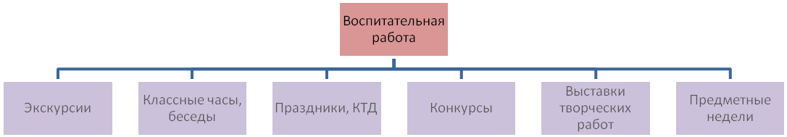

Система внеурочной занятости детей, сложившаяся в нашем образовательном учреждении, направлена на то, чтобы школьная жизнь стала для них интересной и полезной. Наряду с традиционными мероприятиями в школе развивается экскурсионная деятельность. Экскурсии по памятным местам района, Лахденпохья, Олонца, музеям и театрам Санкт-Петербурга, Петрозаводска и Приозерска не только расширяют кругозор учащихся, знакомят их с историей и культурой нашей страны. Ребята узнают много нового о традициях русского народа, героических страницах истории нашей Родины, что позволяет воспитывать настоящих граждан и патриотов своей страны.
Организация каникулярного отдыха обучающихся является одной из главных задач воспитательной работы школы. Особое внимание уделяется детям асоциального поведения, находящимся в трудной жизненной ситуации.
В 2013-2014 учебном году была организована работы профильных лагерей на осенних каникулах для учащихся 5 – 10 классов и на летних каникулах для учащихся начальной школы.
Систематически обучающиеся приводят в порядок школьную территорию, облагораживают и озеленяют пришкольный участок, ухаживают за Братской могилой.
В школе организовано горячее питание с охватом 69 % обучающихся (83% в 2012-2013 у.г.), в том числе 100% учащихся начальной школы. Снижение процента охвата обучающихся горячим питанием связано с удорожанием стоимости завтраков и обедов в связи с передачей муниципальной услуги по организации горячего питания с уровня школы другому юридическому лицу. Питание осуществляется в соответствии с типовым рационом питания для обучающихся. Работает столовая, штат которой укомплектован полностью. Ежедневно в продаже имеется свежая выпечка, горячие завтраки и обеды. В рамках реализации ПНПО столовая оснащена современным технологическим оборудованием для пищеблока, что позволило с сентября 2012 года отказаться от полуфабрикатов.

2.5. Характеристика внутришкольной системы оценки качества
Одной из основных задач учебно-воспитательного процесса является повышение качества обученности. Оно включает индивидуальный подход к учащимся, адресную помощь, знание вопросов возрастной психологии, условий, в которых живет ребенок, способы повышения мотивации к изучению предметов, которые вызывают у учащихся затруднения и многое другое.
Осуществление внутришкольной системы оценки качества образования строится в соответствии с нормативными правовыми актами Российской Федерации, Министерства образования Республики Карелия, Лахденпохского муниципального района, регламентирующими реализацию всех процедур контроля и оценки качества образования. Целью внутришкольной системы оценки качества образования является получение объективной информации о состоянии качества образования, тенденциях его изменения и причинах, влияющих на его уровень.
Основные функции внутришкольной системы оценки качества образования:
- 1. Обеспечение государственного стандарта качества образования и удовлетворение потребности в получении качественного образования со стороны всех субъектов школьного образования;
- 2. Аналитическое сопровождение управления качеством обучения и воспитания школьников;
- 3. Экспертиза, диагностика, оценка и прогноз основных тенденций развития школы;
- 4. Информационное обеспечение управленческих решений по проблемам повышения качества образования;
- 5. Обеспечение внешних связей с представителями исполнительной и законодательной власти, работодателями, представителями общественных организаций и СМИ, родителями, широкой общественностью, информирование о развитии образования в школе.

Основными элементами контроля учебно-воспитательного процесса в прошедшем учебном году были:
1. Выполнение всеобуча;
2. Состояние преподавания учебных предметов;
3. Качество ЗУН учащихся;
3. Качество ведения школьной документации;
4. Выполнение учебных программ и предусмотренного минимума письменных работ;
5. Подготовка и проведение итоговой аттестации за курс основной и средней школы.

3. Условия осуществления образовательного процесса
3.1. Режим работы
Образовательный процесс в нашей школе состоит из трех ступеней: 1 ступень – начальное образование -1,2,3,4 классы
2 ступень – основное образование – 5,6,7,8,9 классы
3 ступень – среднее образование – 10,11 классы
Учебный год начинается 1 сентября.
Продолжительность учебного года составляет:
- в 1-х классах – 33 учебные недели,
- во 2-4-х классах - 34 учебные недели,
- в 5– 11 -х классах - не менее 35 учебных недели.
Учебный год условно делится на четверти (1-9 классы) и на полугодия (10-11 классы), являющиеся периодами, по итогам которых выставляются отметки за текущее освоение образовательных программ во 2-11 классах.
1 – 9 классы обучаются по пятидневной учебной неделе, 10-11 классы – по шестидневной учебной неделе.
3.2. Учебно-материальная база
Здание, в котором находится школа, построено в 1934 году и не является типовым школьным зданием. В 1962 году к финской части была сделана пристройка. Школа имеет собственную котельную, которая находится в подвальном помещении.
В школе 9 классных помещений: четыре кабинета начальных классов, кабинет химии, физики, истории, математики и информатики, литературы, технологии. Школа не имеет спортивного зала, учащиеся занимаются физкультурой в приспособленном классном помещении площадью 64 кв.м. На территории школы имеется спортивная площадка, которая требует дооборудования
Во всех учебных кабинетах фонд мебели обновлен на 100%. Но, в связи с утверждением новых санитарных правил, требуется обновление мебели в начальной ступени школы.
Пришкольная территория озеленена, обустроены газоны, регулярно осуществляется вырубка сухостоя, покос травы.
3.3. ИТ-инфраструктура
ИТ-инфраструктура включает в себя все базовые аспекты информационных технологий для организации учебно-воспитательного процесса в современных условиях. Повседневная работа не обходится без базы данных, электронного документооборота.
Компьютерный парк школы составляют 24 персональных компьютера: из них 11 компьютеров находятся в компьютерном классе, объединенных локальной сетью и имеющих выход в интернет. Компьютерами оборудованы рабочие места представителей школьной администрации, библиотекаря, секретаря. Во всех учебных кабинетах рабочее место учителя оборудовано компьютером с выходом в интернет. Интерактивными комплексами оснащены 5 кабинетов (истории и 4 кабинета начальных классов). Мультимедийными проекторами оснащены 7 рабочих мест учителя.
ИТ - среда положительно влияет на различные аспекты учебно-воспитательного процесса:
- повышение наглядности обучения, представления учебного материала;
- развитие активных методов обучения;
- возможность организации тестирования, проверки знаний учеников;
- организация разноуровневого, разнотемпового обучения учеников, самостоятельного обучения.
К сожалению недостаточная скорость интернета на позволяет внедрять в образовательный процесс дистанционные формы обучения.

3.4. Условия для занятий физкультурой и спортом
Школа осуществляет личностный подход к сохранению здоровья учащихся. Каждый учитель начинает учебный год с изучения листка здоровья каждого школьника, чтобы в соответствии с рекомендациями медицинских работников организовать образовательную деятельность учеников.
Материально-технической базой для занятий учащихся физкультурой и спортом являются спортивный зал, находящийся в приспособленном классном помещении (64 кв.м.), (требуется капитальный ремонт пола). Размеры и оборудование спортивного зала не соответствуют требованиям.
В школе создана система работы по пропаганде здорового образа жизни, профилактике вредных привычек, привлечению к занятиям спортом во внеурочное время.
В соответствии с ФГОС для учащихся 1-3 классов организована внеурочная деятельность по спортивно-оздоровительному направлению.
Преподавателем физического воспитания совместно с медицинским работником проводится мониторинг состояния здоровья и физического развития каждого школьника. Их цель - отслеживание индивидуального физического развития каждого ученика, организация индивидуальной работы с учащимися.
Данные о распределении обучающихся по группам здоровья представлены на диаграмме (приложение).

3.5. Кадровый состав
В настоящее время школа полностью укомплектована педагогическим, административным и вспомогательным персоналом. Педагогические работники имеют достаточный уровень профессиональной подготовки и профессионального мастерства.
Педагогический коллектив школы составляют 14 учителей, 1 социальный педагог (0,5 ставки, по совместительству – воспитатель 0,5 ставки), педагог-организатор.
Образование педагогических работников
Из 14 учителей 13 имеют высшее профессиональное образование (92,8%) и 1 – является студентом педагогического университета (окончание – 2014 год).
Повышение квалификации и аттестация учителей: в 2013-2014 учебном году 3 учителя (21%) прошли курсы повышения квалификации в объеме не менее 72 час.
1 учитель (7%): Чернопазова Е.Н. прошла аттестацию на Высшую квалификационную категорию.

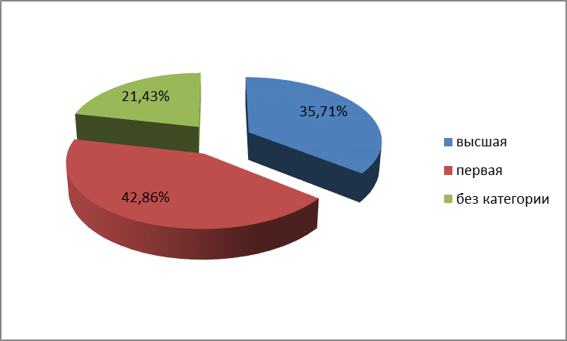

Педагогический стаж учителей

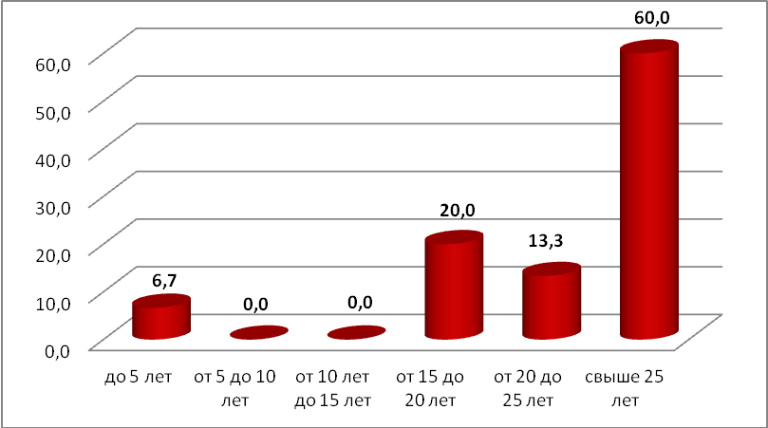
Возрастной состав учителей
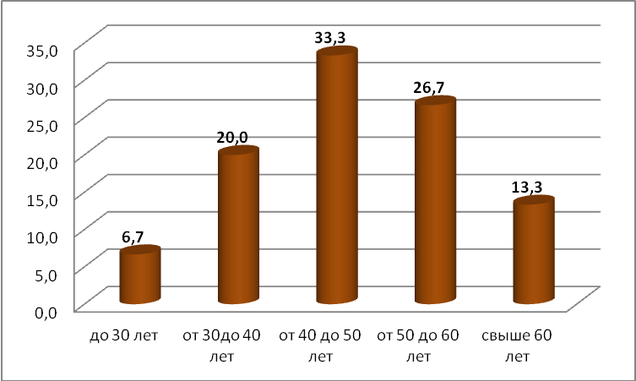

3.6. Методическое обеспечение
В системе методического обеспечения важная роль отведена организации методической службы школы, которая призвана решать следующие задачи:
- обеспечение педагогических работников необходимой информацией о достижениях психолого-педагогической науки;
- изучение и внедрение передового педагогического опыта;
- организация методической учебы;
- включение учителя в инновационную, научно-исследовательскую деятельность.
О сложившейся системе методической работы в школе позволяет судить следующее:
1. Функционирование школьных методических объединений: учителей начальных классов, гуманитарного цикла, естественно-научного цикла, классных руководителей.
2. Непрерывная самообразовательная работа учителей, результаты которой рассматриваются на заседаниях МО, методических оперативках и заседаниях педагогических советов.
3. Успешное прохождение аттестации учителями школы.
4. Организация наставничества (работа с молодыми специалистами)
8. Внедрение системы морального и материального стимулирования учителей.

4. Результаты деятельности учреждения, качество образования
4.1. Результативность образовательного процесса
В соответствии с Федеральным Законом «Об образовании в РФ» и с целью анализа состояния образовательного процесса администрацией школы проведены проверки выполнения образовательных программ, результаты обобщались в аналитических таблицах. Выявлено следующее: весь учебный материал, предусмотренный рабочими программами, изучен в 100%-ом объеме, при этом соблюдается последовательность в изучении программного материала в соответствии с календарным планированием прохождения учебного материала.
Качество знаний и успеваемость по школе в целом (в%)
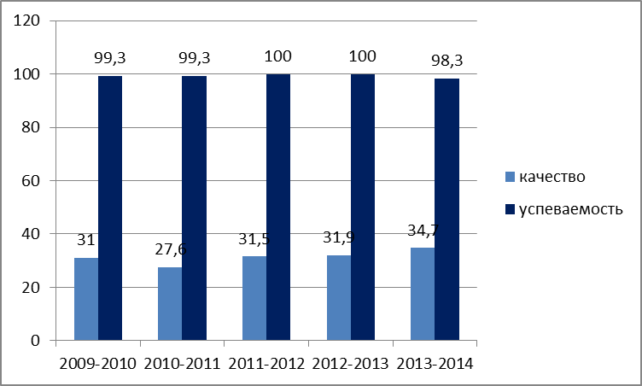
В 2013-2014 учебном году качество знаний составило 34,7%, успеваемость – 98,3%. Два ученика 1 класса (1,7%) оставлены на повторный курс обучения по заключению ПМПК.
Качество знаний за последние 5 лет

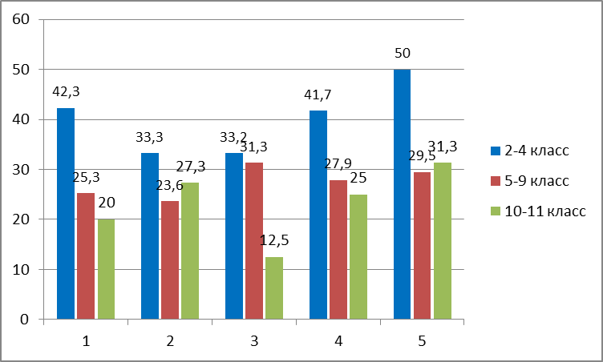

Качество знаний в 2013-2014 учебном году по звеньям:
2-4 классы – 50%;
5-9 классы – 29,5%
10-11 классы - 31,3%

Успеваемость по ступеням образования за последние 5 лет
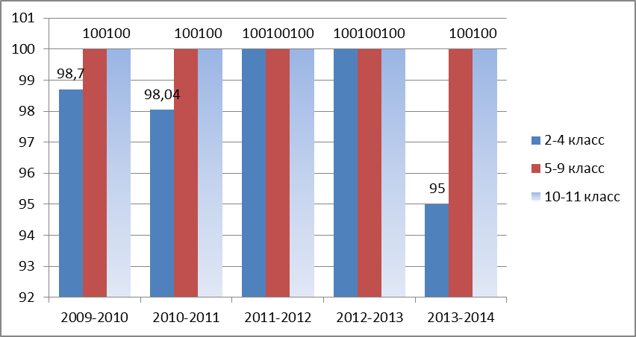
Результаты государственной итоговой аттестации
В 2013-2014 учебном году 11 (100%) учащихся школы получили аттестаты о среднем общем образовании, в том числе аттестат с отличием – 1; 15 (100%) учащихся об основном общем образовании, в том числе с отличием – 3 чел.

Результаты выпускных экзаменов в 9 классе
Предмет | Математика  (обязательный) |  | Русский яык  (обязательный)
форма экзамена | ГИА | трад | ГИА | трад
Количество выбравших | 13 | 2 | 13 | 2
Обученность,% | 92,3/100 | 100 | 100 | 100
% качества | 38,5 | 0 | 69,2 | 0
Средний балл | 16,5 | - | 31,1 | -

Результаты единого государственного экзамена
Предмет | Средний балл  по школе | Средний балл  по району | Средний балл  по Карелии
Математика | 46 |  | 43,7
Русский язык | 65,4 |  | 63,5
Обществознание | 52,4 |  | 55,44
Физика | 53 |  | 46,4
Литература | 50 |  | 52,9
История | 43,75 |  | 48,0
Биология | 67 |  | 58,2

  - Данные о поступлении в учреждения профессионального образования
9 класс: (прим. Обновить в сентябре)
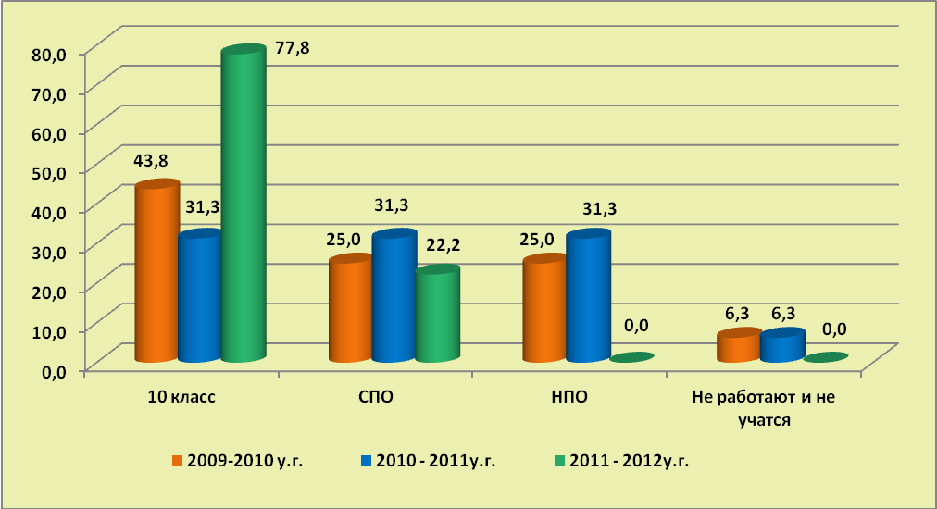
11 класс
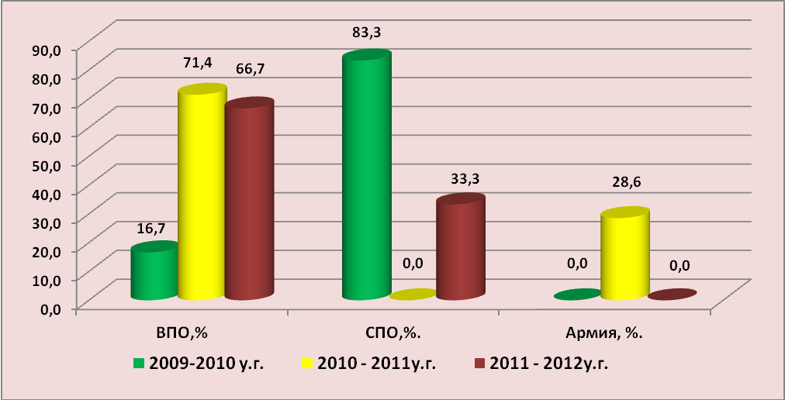
  - Информация об основных достижениях школы за 2013-2014 учебный год
- Серебрякова Е.Ю. заняла 2 место в районном конкурсе профессионального мастерства «Учитель года -2014».
- Учителя Серебрякова Е.Ю. и Чернопазова Е.Н. стали участниками районного заочного конкурса учебно-методических разработок, созданных в рамках преподавания комплексного курса ОРКСЭ.
- Учителя Кулакова М.М. и Ящук Н.В. делились педагогическим опытом на районном методическом объединении учителей начальных классов.
- Школа в 2013-2014 учебном году продолжила участие в международном конкурсе - проекте «Ладога – Сайма - Байкал»: две команды под руководством учителей Кудряшовой Н.А., Чернопазовой Е.Н., Шадриной И.В. в очередной раз (6-й год подряд) стали победителями.
- В апреле в школе был проведен «День открытых дверей» для родителей, в рамках которого учителями школы даны открытые уроки:

класс | предмет | тема | учитель
1 | Русский язык | Правописание жи-ши, ча- ща, чу-щу. | Чернопазова Е.Н.
2 | Окружающий мир | Обобщение темы «Весна» | Ящук Н.В.
2 | Английский язык | Волшебный остров | Серебрякова Е.Ю.
3 | Окружающий мир | Озеро Байкал | Кулакова М.М.
3 | Английский язык | Весело после школы | Шадрина И.В.
4 | Русский язык | Сочинение. Учимся фантазировать | Орлова О.А.
5 | Русский язык | Спряжение глагола. | Кузьмина Л.И.
5 | История | Единовластие Цезаря в Риме | Сорокина Л.Ю.
6 | Математика | Координатная плоскость. | Васильева Л.В.
6 | Русский язык | Наклонения глаголов. | Адонина Л.А.
7 | Физика | КПД механизма | Орлова И.В.
7 | Мастер-класс | Таинство народной куклы. | Кудряшова Н. А.
8 | Кл. час | Профориентация. Хочу, могу, надо. | Каретина Н.В.
8 | Алгебра | Решение неравенств с одной переменной | Шадрина Л.Г.

- В рамках обмена педагогическим опытом в школе учителями были даны открытые уроки:

класс | предмет | тема | учитель
5 | история | Боги Древней Греции | Сорокина Л.Ю.
7 | Английский язык | Защита окружающей среды | Шадрина И.В.
8 | Алгебра | Математический поезд | Шадрина Л.Г.
3 | Окружающий мир | Органы чувств | Кулакова М.М.
2 | Окружающий мир | О жизни птиц весной | Ящук Н.В.

Достижения обучающихся школы за 2013-2014 учебный год:
- Чернопазова О. (9 кл) - Лауреат премии Главы Лахденпохского муниципального района одаренным детям «За особые успехи в интеллектуальной, художественно-творческой, социальной и спортивной деятельности» в номинации «Интеллектуальная деятельность».
- В октябре 2013 г. проведён 1 этап Всероссийской олимпиады школьников, в которой приняли участие 43 обучающихся с 5 по 11 класс (некоторые - от 2-х до 8 олимпиад по разным предметам), и получили 67 дипломов призёров или победителей.
- В апреле 2014 года была проведена олимпиада для учащихся начальной школы (с 1 по 4 класс). В олимпиаде по математике приняли участие 21 обучающийся, по русскому языку – 24 обучающихся. Победителями и призерами стали 14 обучающихся – по математике и 17 обучающихся по русскому языку.
- В муниципальном этапе приняли участие 17 обучающихся 8-11 классов и 6 обучающихся 3-4 классов.
Победителями стали:
Сычёва А. – 9 класс – по технологии (учитель Кудряшова Н.А.)
Кульгавая А. – 7 класс – по математике (учитель Васильева Л.В.)
Призёрами стали:
Коноплева А. – 7 класс – по технологии (учитель Кудряшова Н.А.)
Фёдоров А. – 11 класс – по ОБЖ (учитель Каретина Н.В.)
Ипатенко Э – 3 класс – по математике (учитель Кулакова М.М.)
Громов А. – 4 класс – по русскому языку (учитель Орлова О.А.)

- В региональном этапе Сычева А. (9 класс) стала победителем олимпиады по технологии.
- В районной конференции «Шаг в будущее»:
Сычёва А. – (9 класс) с работой «Открытка: вчера, сегодня, завтра» заняла 1 место
Кулакова А. – (8 класс) с работой «Этот удивительно симметричный мир» - 3 место
- В районной конференции «Первые шаги»:
Шадрина Е. - (3 класс) с работой «Фелтинг. Шерстяная сказка» заняла 3 место (учитель Кулакова М.М.)
Ипатенко Э. – (3 класс) с работой «Волшебная сила, или атмосферное давление» занял 3 место (учитель Кулакова М.М)
- Во Всероссийском конкурсе по русскому языку «Родное слово» - осень 2013 приняли участие 48 обучающихся из 2-11 кл.
В стране:
1 место - Чернопазова О. - 9кл. (учитель Адонина Л.А.)
2 место – Галкина Н. – 6 кл. (учитель Адонина Л.А.)
3 место - Симохин К. - 2кл. (учитель Ящук Н.В.); Громов А., Тимошенков И. – 4 кл. (учитель Орлова О.А.)

В регионе:
1 место - Чернопазова О. - 9кл. (учитель Адонина Л.А.), Галкина Н. – 6 кл. (учитель Адонина Л.А.);
2 место - Симохин К. - 2кл. (учитель Ящук Н.В.), Сычева А.- 9 кл. (учитель Адонина Л.А.);
3 место – Громов А., Тимошенков И. (учитель Орлова О.А.)
- Во Всероссийском конкурсе по русскому языку «Родное слово» - весна 2014 приняли участие 35 обучающихся из 1-11 кл.
В стране:
2 место – ИпатенкоЭ.; Шадрина Е. – 3 кл. (учитель Кулакова М.М.), Ямщикова К. – 4 кл. (учитель Орлова О.А.), Галкина Н. – 6 кл. (учитель Адонина Л.А.), Чернопазова О. - 9кл. (учитель Адонина Л.А
3 место - Сычева А.- 9 кл. (учитель Адонина Л.А.), Шадрин П. – 11 кл. (учитель Адонина Л.А.).
В регионе:
1 место – Смирнов А. – 1 кл. (Учитель Чернопазова Е.Н.), Галкина Н. – 6 кл. (учитель Адонина Л.А.), Чернопазова О. - 9кл. (учитель Адонина Л.А.), Шадрин П. – 11 кл. (учитель Адонина Л.А.)
2 место - Симохин К. - 2кл. (учитель Ящук Н.В.), Ипатенко Э.; Шадрина Е. – 3 кл. (учитель Кулакова М.М.), Ямщикова К. – 4 кл. (учитель Орлова О.А.), Богданова Э. – 6 кл. (учитель Адонина Л.А.), Сычева А.- 9 кл. (учитель Адонина Л.А.), Спирина В. – 11 кл. (учитель Адонина Л.А.).
3 место – Ширшикова Е. – 2 кл. (учитель Ящук Н.В.), Громов А., (учитель Орлова О.А.), Орлов Д. – 6 кл. (учитель Адонина Л.А.), Сычева А. – 9 класс (учитель Адонина Л.А.)
- В районном этапе III Международного конкурса юных чтецов «Живая классика» честь школы защищали ученики 6 класс Галкина Н. и Орлов Д. (учитель Адонина Л.А.), Галкина Н. получила диплом победителя и достойно представила наш район на республиканском этапе конкурса.
- В игровом конкурсе «British Bulldog VII» приняли участие 13 обучающихся из 3, 5-11 классов. Результаты:
1 место в районе: Шадрина Е. – 3 кл; (учитель Шадрина И.В)
Сычева А. – 9 кл (учитель Шадрина И.В)
2 место в районе: Драчёва А. - 5 кл (учитель Серебрякова Е.Ю);
Кульгавая А. – 7 кл. (учитель Шадрина И.В)
3 место в районе: Вицина Ю. – 8 кл. (учитель Шадрина И.В)
- В математическом конкурсе-игре «Кенгуру -2014» приняли участие 45 чел из 2 - 10 классов.
в районе:
1 место: Громов А. – 4 кл. (учитель Орлова О.А.)
Шадрин П – 11 кл. (учитель Шадрина Л.Г),
2 место: Вицина Ю. – 8 кл. (учитель Шадрина Л.Г.),
Чернопазова О. – 9 кл. (учитель Орлова И.В.)
Павлов И.- 10 кл. (учитель Шадрина Л.Г)
3 место: Совпель е. – 9 кл. (учитель Орлова И.В)
- В конкурсе-игре «Русский медвежонок» участвовали 40 ребят из 2 – 11кл.
В регионе стали победителями:
Богданова Э., Галкина Н. – 6 кл. (учитель Адонина Л.А.)
Кульгавая А. – 7 кл. (учитель Кузьмина Л.И.)
Шадрин П. – 11 кл. (учитель Адонина Л.А.)
В районе:
2 место: Громов А. – 4 кл. (учитель Орлова О.А)
Климентьев Н – 7 кл. (учитель Кузьмина Л.И)
Кулакова А. – 8 кл. (учитель Кузьмина Л.И.),
3 место: Вицина Ю. – 8 кл. (учитель Кузьмина Л.И.),
Павлов И. – 10 кл. (учитель Кузьмина Л.И.),
- В игровом конкурсе по истории мировой художественной культуры «Золотое руно» участвовало 29 обучающихся.
В районе:
1 место: Галкина Н. – 6 кл., Вицина Ю. – 8 кл.
2 место: Климентьев Н – 7 кл., Кулакова А. – 8 кл., Чернопазова О. – 9 кл.
3 место: Зуй Н.- 9 кл., Сычева А. – 9 кл.
- В конкурсе-игре «Зимние интеллектуальные игры» участвовали 15 человек из 3, 6-11 классов.
Победителем в регионе стала ученица 9 класса Совпель Е.
В районе:
1 место: Галкина Н. – 6 кл. Шадрин П. – 11 кл.
2 место: Богданова Э – 6 кл.
Дячук А. – 7 кл.
Павлов И. – 10 кл.
3 место: Димитриев А.- 8 кл.
Сычева А. – 9 кл.
- В конкурсе «Это знают все» участвовал 31 человек.
В стране:
1 место – Спирина В – 11 кл., Шадрин П. – 11 кл
2 место – Клепач Ю. – 11 кл.
3 место – Шадрина Е.- 3 кл., Чернопазова О. – 9 кл.
В регионе:
1 место - Драчева А. – 5 кл.
2 место – Алферова М. – 3 кл., Тимошенков И. – 4 кл., Сычева А. – 9 кл.
3 место - Еремин Д. – 3 кл, Громова Ю. – 6 кл., Зуй Н. – 9 кл.
- Шадрина Е. - 3 кл. заняла 1 место – в категории 10 – 11 лет в районной XXVI выставке «Золотые руки мастеров»; Клепач Ю. - 3 место – в категории 15 – 18 лет в районной XXVI выставке «Золотые руки мастеров».
- В республиканской викторине, посвященной Международному дню леса Симохин К – 3 кл. стал победителем (учитель Ящук Н.В.). В республиканском конкурсе фотографий, посвященной Международному дню леса Орлов Д. – 6 кл. стал призером.
- В районном конкурсе «Юный художник»: Диплом лауреата – Гарамова В.- 6 кл; диплом лауреата - Чернопазова О. – 9 кл.

- Результативность участия команд школы в конкурсах и соревнованиях:
- В районных соревнованиях «Президентские состязания» - 3 место (руководитель Ткачик В.М.)
- В районных соревнованиях «Президентские игры» - 3 место (руководитель Ткачик В.М.)
- В районной военно-спортивной игре "Победа - 2014" – 3 место (руководители- Ткачик В.М., Серебрякова Е.Ю., Сорокина Л.Ю., Каретина Н.В.)
- В районных соревнованиях по мини-баскетболу – 3 место (руководитель Ткачик В.М.)
- В районном фестивале «Всякая душа празднику рада» - 1 место (сборная 3, 4 класса) (руководители - Кулакова М.М., Орлова О.А.)
- В районом фестивале «Помнит сердце» - 2 место – ансамбль гитаристов (руководитель Шадрина И.В.)
- В республиканской викторине, посвященной Международному дню леса (среди групп) – обучающиеся 1 класса заняли 2 место (руководитель Чернопазова Е.Н.) (Примечание: викторина проводилась Министерством по природопользованию и экологии Республики Карелия)
- В международном конкурсе-проекте «Сайма-Ладога-Байкал» команды «ПЮД» и «КАПЕЛЬКИ» 6-й год подряд стали победителями (рук. Кудряшова Н.А., Чернопазова Е.Н., Шадрина И.В.).

- Социальная активность и внешние связи учреждения
5.1. Шефы, с которыми работает учреждение
Финансовую поддержку школе оказывают:
- ООО «Ленстройдеталь»: в сентябре к началу 2013 учебного года школа получила в подарок три персональных компьютера, летом 2014 года на средства организации был проведен косметический ремонт всех помещений школы к новому учебному году и заменены двери в кабинете начальной школы;
- ТД ККНИ: на средства организации в 2013 году была приобретена форма для команды учащихся школы для участия в военно-патриотической игре «Победа», в 2014 году приобретен триммер для ухода за территорией школы.
5.2. Социальные партнеры
Уставом школы, программой развития школы предусмотрено широкое использование ресурсов внешней среды для эффективного решения задач обучения и воспитания учащихся.
Школа осуществляет взаимодействие с социальными партнерами.
Среди которых:
образовательные учреждения:
- дошкольные образовательные учреждения п. Эстерло и п.Элисенваара;
- муниципальные общеобразовательные учреждения;
учреждения дополнительного образования проводят совместно со школой воспитательные мероприятия спортивно-туристической, художественно-творческой и культурологической направленности, успешно решают проблемы занятости детей и подростков в свободное от учебы время:
- МАОУ ДОД «Центр детского творчества» г.Лахденпохья;
- МКОУ ДОД «Детская музыкальная школа»;
- МКОУ ДОД «Детская художественная школа»;
- МКОУ ДОД «Районная детско-юношеская спортивная школа»
учреждения культуры:
- сельская библиотека п. Эстерло;
- Краеведческий музей п. Куркиеки

6. Финансово-экономическая деятельность за 2013 год (доработать в сентябре)
Общий бюджет составил – ________ руб.
Объем внебюджетных средств – _________ руб.
Средняя заработная плата педагогических работников за I квартал 2014 года составила 23972 руб.

Распределение средств бюджета школы по источникам финансирования
Федеральный бюджет – ______ руб.

Бюджет Республики Карелия – _________ руб.
Муниципальный бюджет – ____________ руб.

Средства из республиканского бюджета – это субвенции бюджетам муниципальных районов на финансирование расходов на оплату труда педагогических и других работников и прочих расходов, связанных с обеспечением учебного процесса. Выплачивается заработная плата работникам, оплачиваются услуги связи (Интернет), ГСМ для организации подвоза обучающихся, приобретаются учебники для организации учебного процесса. В условиях нормативного подушевого финансирования недостаточно средств на приобретение учебного и лабораторного оборудования, замену устаревших компьютеров, приобретение программного обеспечения, пополнения фонда школьной библиотеки и др.
Средства муниципального бюджета расходуются на уплату земельного налога, налога на имущество, на оплату коммунальных услуг и топлива для котельной школы.

Заключение
В новом учебном году планируется:
- совершенствовать содержание образования для развития личности обучающихся и педагогических работников;
- продолжить развитие педагогической и социальной поддержки детей, родителей и педагогов, обеспечить условия для сохранения и укрепления здоровья всех участников образовательного процесса;
- формировать и развивать ключевые компетентности обучающихся и педагогов;
- обеспечить условия для дальнейшего профессионального и личностного роста педагогических работников;
- совершенствовать формы и механизмы оценки и контроля качества деятельности учителя, классного руководителя, школы;
- совершенствовать применение ИКТ-технологий при проведении мониторинговых исследований;
- продолжить внедрение в образовательный процесс электронного документооборота (электронный дневник и журнал);
- совершенствовать материально-техническую базу, способствующую более эффективному внедрению ФГОС;
- продолжить подготовку условий для перехода на ФГОС ООО с 01.09.2015 года;
- улучшить качество и результативность работы по направлениям:
«Кадры», «Одаренные дети», «Здоровье», «Инфраструктура», «Самоуправление».

Публичный доклад предлагается для обсуждения широкой общественности.
Ваши предложения принимаем по телефону:
8 – 960- 213-66-22 и электронной почте: elis-ch-37@yandex.ru

